І Н С Т Р У К Ц І Я
з використання електронного архіву ХДАЕУ (e-KSAЕU)

e-KSAЕU - електронний архів наукових публікацій Херсонського державного аграрно-економічного університету.
Архів містить у відкритому доступі наукові публікації викладачів та співробітників ХДАЕУ, матеріали доповідей та конференцій, навчально-методичну літературу, статті з наукової періодики ХДАЕУ.

Фонди, підфонди і зібрання DSpace ХДАЕУ

Архів відкритого доступу Херсонського державного аграрно-економічного університету на платформі Dspace містить тематичні фонди (Communities), підфонди (Sub-Communities) і зібрання (Collections) з різними типами документів.
В розділі «Discover» відображається інформація про найпопулярніших авторів та найпоширеніші теми.

Пошук в DSpace ХДАЕУ

Пошук і перегляд документів доступний всім користувачам (авторизованим та неавторизованим).
Пошук відбувається через структуру репозитарію (фонд – підфонди – зібрання) або за параметрами через панель пошуку:



Пошук може здійснюватися:
- За тематичними фондами і зібраннями;
- За датою публікації;
- За авторами;
- За назвами;
- За ключовими словами.

Шляхом активізації поля Пошук здійснюється контекстний пошук, включаючи тексти прикріплених файлів, анотації та назви публікацій.

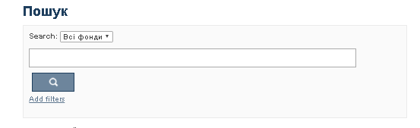

Розширений пошук дозволяє здійснювати пошук за кількома критеріями та використовувати фільтри (наприклад Contain (Містить), Equals (Співпадає)).

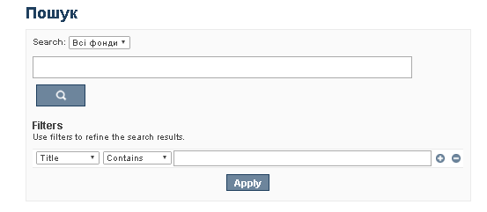

Перегляд документів в DSpace

Для перегляду публікації спочатку необхідно вибрати відповідний заголовок в списку і таким чином перейти до опису матеріалу. Опис матеріалу здійснюється в двох варіантах: в скороченому і в повному. Для перегляду повнотекстової електронної копії матеріалу необхідно натиснути на лінк «Показати повний опис матеріалу».

Для пошуку та перегляду матеріалів розміщених у репозитарії DSpace ХДАЕУ реєстрація не вимагається.

